一、什么是 Java
Java 是一种高级编程语言，由 Sun Microsystems 公司于 1995 年推出。Java 具有跨平台性、面向对象、健壮性、安全性、可移植性等特点，被广泛应用于企业级应用开发、移动应用开发、大数据处理、云计算等领域。Java 程序可以在不同的操作系统上运行，只需编译一次，就可以在任何支持 Java 虚拟机（JVM）的平台上运行。Java 还提供了丰富的库和框架，可以加快开发过程，提高开发效率。

二、Java 的优点
- 面向对象：Java 是一种面向对象的编程语言，支持封装、继承和多态等面向对象的特性，使得代码更易于理解、维护和重用。
- 跨平台性：Java 应用程序可以在不同的操作系统上运行，只需编译一次，就可以在任何支持 Java 虚拟机（JVM）的平台上运行。
- 强大的生态系统：Java 拥有庞大而活跃的开源社区，提供了丰富的库和框架，可以加快开发过程，提高开发效率。
- 内存管理：Java 提供了自动的垃圾回收机制，开发者不需要手动管理内存，减少了内存泄漏和野指针等问题。
- 安全性：Java 具有强大的安全性特性，包括沙箱安全模型、字节码验证和安全类加载等机制，可以防止恶意代码的执行。
- 多线程支持：Java 内置了对多线程的支持，可以方便地创建和管理多线程应用程序，提高程序的并发性能。
- 广泛应用：Java 广泛应用于企业级应用开发、移动应用开发、大数据处理、云计算等领域，具有良好的可扩展性和稳定性。

三、第一个 Java 程序
首先安装好 JDK
Java 开发工具 JDK8 和 JDK17 介绍及安装 (超级详细)_# 看心情的博客 - CSDN 博客
- 新建一个 A.java 文件
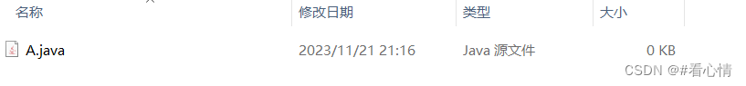
- 使用记事本打开，输入：
public class A{
public static void main(String[] args){
System.out.println("Hello World");
}
}
注意：java 中的代码是严格区分大小写
java 中的标点符号必须是英文状态下输入，不能是中文状态
java 中的路径，文件名都不要使用中文
- 在文件夹上目录上输入 cmd 回车
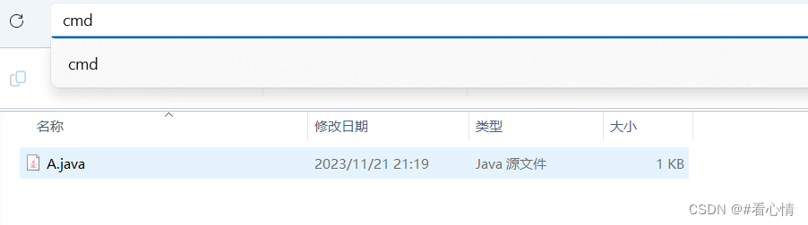
- 输入 javac A.java 编译 Java 文件
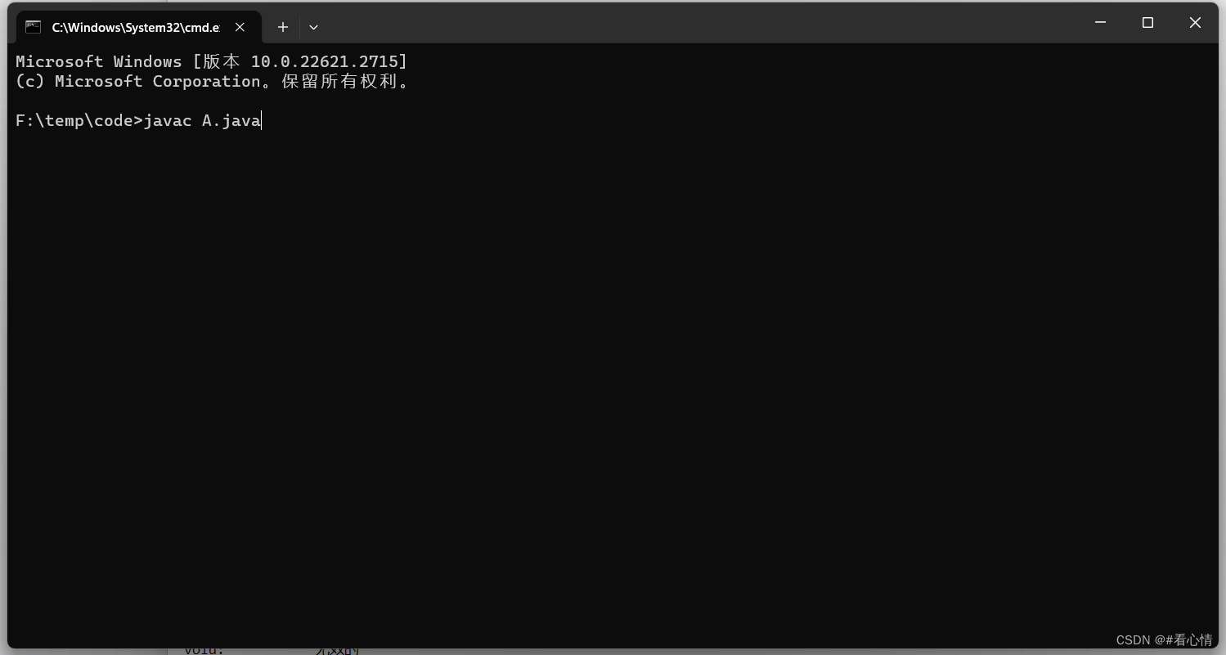
- 编译完后会产生一个 A.class 文件
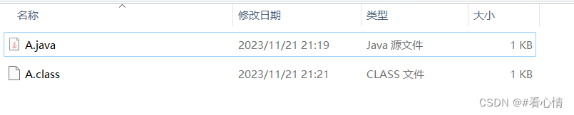
- 输入 java A 运行 Java 文件
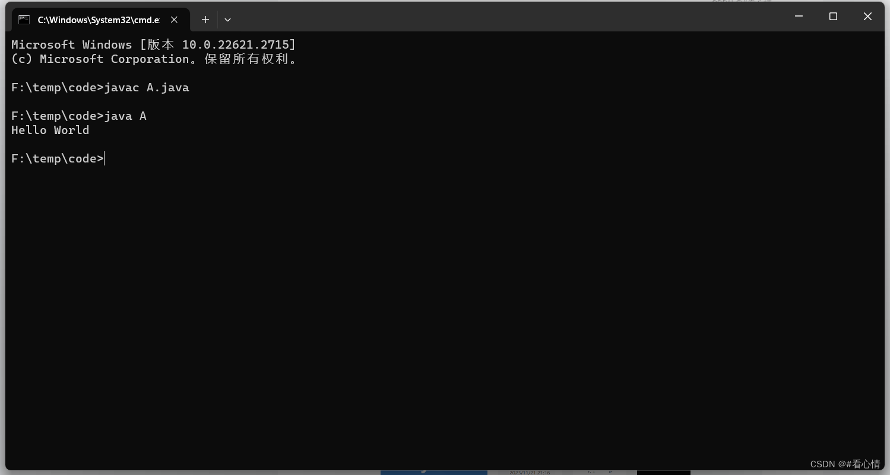
编译：A.java -> jdk -> A.class
运行：A.class
Java 开发工具 IDEA 安装（2023）-CSDN 博客 CSDN

四、Java 中的注释
- 单行注释：//
- 多行注释：/* */
- 文档注释:：/** **/

五、数据类型

Java 基本数据类型
注意：String 是对象，不属于 8 大基本数据类型！！！

数据类型转换
- 自动转换 (隐式转换)：小范围 -> 大范围
// 将 int 转换成 double (小范围 -> 大范围)
int a = 10;
double b = a; // 10.00
- 强制转换 (显示转换): 大范围 -> 小范围
// 将 double 转换成 int (大范围 -> 小范围)
double a = 11.11;
int b = (int) a; // 11

五、变量

为什么要使用变量？
- 存储数据：变量用于存储数据，可以是数字、文本、布尔值等。通过给变量赋值，我们可以在程序中保存和操作数据。
- 数据共享：变量允许我们在程序中共享数据。通过将数据存储在变量中，我们可以在不同的代码块中访问和使用相同的数据。
- 数据处理：变量使得数据处理更加灵活和方便。我们可以对变量进行计算、操作和转换，从而实现各种功能和逻辑。
- 代码可读性：使用变量可以增加代码的可读性和可维护性。通过给变量取一个有意义的名称，可以更清晰地表达代码的意图，使代码更易于理解和修改。
- 代码重用：通过使用变量，我们可以在不同的地方重复使用相同的数据。这样可以减少代码的冗余，提高代码的复用性和效率。

什么是变量？
变量是计算机程序中用于存储数据的一种数据类型。它是一个名称，代表了一个值或一个对象，可以在程序中多次使用。在程序中，我们可以给变量赋值，修改变量的值，以及使用变量来进行各种计算和操作。

声明变量的三要素
- 变量名：用于标识变量的名称，必须符合一定的命名规则。
- 变量类型：用于指定变量的数据类型，例如整数、浮点数、布尔值、字符串等。
- 变量值：存储在变量中的具体数值或对象。

声明变量的四种方式
/*
第一种: 声明变量并且赋值
变量类型 变量名 = 值;
*/
int a = 10;
/*
第二种: 先声明变量，再赋值
变量类型 变量名;
变量名 = 值;
*/
int b;
b = 10;
/*
第三种: 同一种类型的变量，一行声明多个
变量类型 变量名1,变量名2,变量名3;
变量名1 = 值;
变量名2 = 值;
变量名3 = 值;
*/
int c1, c2, c3;
c1 = 10;
c2 = 20;
c3 = 30;
/*
第四种: 同一种类型的变量，一行声明多个并且赋值
变量类型 变量名1 = 值1, 变量名2 = 值2, 变量名3 = 值3;
*/
int d1 = 1, d2 = 2, d3 = 3;

变量交换
int a = 10;
int b = 20;
int c = a; // 将 a 的值赋值给 c
a = b; // 将 b 的值赋值给 a (原值会覆盖)
b = c; // 将 c (原 a 的值) 赋值给 b
System.out.println("a: " + a + ", b: " + b); // a: 20, b: 10

变量命名规则
- 首字母: 字母, _, $, 中文 (不推荐使用)
- 首字母后面: 首字母, 数字, 也可以没有
注意: 不能是 java 中的关键字

六、运算符

1. 算术运算符

加法 (+)
int a = 10, b = 20;
System.out.println(a + b); // 10 + 20 = 30
// 如果一个数字加一个字符串,则会进行拼接
int c = 123;
String d = "hello";
System.out.println(c + d); // 123 + hello = 123hello

减法 (-)
int a = 20, b = 10;
System.out.println(a - b); // 20 - 10 = 10

乘法 (*)
int a = 2, b = 5;
System.out.println(a * b); // 2 * 5 = 10

除法 (/)
int a = 10;
int b = 2;
System.out.println(a / b); // 5
int c = 5;
int d = 2;
System.out.println(c / d); // 2

取模 (%)
int a = 5;
int b = 2;
System.out.println(a % b); // 1
int c = 6;
int d = 2;
System.out.println(c % d); // 0

递增 (++)
// 第一种先加在赋值
int a = 1;
System.out.println(++a); // 2;
// 第二种先赋值在加
int b = 1;
System.out.println(b++); // 1

递减 (--)
// 第一种先减在赋值
int a = 1;
System.out.println(--a); // 0;
// 第二种先赋值在减
int b = 1;
System.out.println(b--); // 1

2. 赋值运算符

赋值 (=)
// 给 a 和 b 同时赋值
int a = 10, b = 20;
System.out.println("a: " + a + ", b: " + b); // a: 10, b: 20
// 字符串类型也可以进行 加法赋值
String a = "hello", b = " world";
a += b;
System.out.println(a); // hello world

加法赋值 (+=)
// 将第一个数字加与第二个数字
int a = 10, b = 20;
a+=b;
System.out.println(a); // 30

减法赋值 (-=)
// 将第一个数字减与第二个数字
int a = 10, b = 20;
a-=b;
System.out.println(a); // -10

乘法赋值 (*=)
// 将第一个数字乘与第二个数字
int a = 10, b = 20;
a*=b;
System.out.println(a); // 200

除法赋值 (/=)
// 将第一个数字除与第二个数字
int a = 100, b = 20;
a/=b;
System.out.println(a); // 5

取模赋值 (%=)
// 将第一个数字模与第二个数字
int a = 5, b = 2;
a%=b;
System.out.println(a); // 1

3. 比较运算符
比较运算返回的结果是一个 boolean 值不是 true 就是 false;

等于 (==)
// 比较两个数是否相等
int a = 5, b = 2;
System.out.println(a==b); // false
// 比较两个字符串是否相等
String a = "hello", b = "hello";
System.out.println(a==b); // true

不等于 (!=)
// 比较第一个数是否不等于第二个数
int a = 5, b = 2;
System.out.println(a!=b); // true
// 比较第一个字符串是否不等于第二个字符串
String a = "hello", b = "hello";
System.out.println(a!=b); // false

大于 (>)
// 比较第一个数是否大于第二个数
int a = 5, b = 2;
System.out.println(a>b); // true

小于 (<)
// 比较第一个数是否小于第二个数
int a = 5, b = 2;
System.out.println(a<b); // false

大于等于 (>=)
// 比较第一个数是否大于或者等于第二个数
int a = 5, b = 2;
System.out.println(a>=b); // true

小于等于 (<=)
// 比较第一个数是否小于或者等于第二个数
int a = 5, b = 2;
System.out.println(a<=b); // false

4. 逻辑运算符
逻辑运算的前提是需要两个表达式，返回的是 boolean 值。

与 (&&)
两个表达式同时为 true 时返回 true，否则返回 false
// 判断a 等于 b 并且 c 等于 d
int a = 5, b = 2;
int c = 10, d = 10;
System.out.println(a == b && c == d); // false

或 (||)
有一个表达式为 true 时返回 true，两个表达式都为 false 返回 false
// 判断 a 等于 b 或者 c 等于 d
int a = 5, b = 2;
int c = 10, d = 10;
System.out.println(a == b || c == d); // true

非 (!)
// 取反
boolean b = true;
System.out.println(!b); // false
// 结合表达式使用
int a = 10, b = 10;
System.out.println(!(a == b)); // false

5. 位运算符

按位与 (&)
将两个操作数的对应位进行按位与操作，只有在对应位都为 1 时，结果位才为 1。
int a = 5; // 二进制表示为 0101
int b = 3; // 二进制表示为 0011
int result = a & b; // 二进制结果为 0001，即 1
System.out.println(result); // 1

按位或 (|)
将两个操作数的对应位进行按位或操作，只要对应位中有一个为 1，结果位就为 1。
int a = 5; // 二进制表示为 0101
int b = 3; // 二进制表示为 0011
int result = a | b; // 二进制结果为 0111，即 7
System.out.println(result); // 7

按位异 (^)
将两个操作数的对应位进行按位异或操作，当对应位不同时，结果位为 1；当对应位相同时，结果位为 0。
int a = 5; // 二进制表示为 0101
int b = 3; // 二进制表示为 0011
int result = a ^ b; // 二进制结果为 0110，即 6
System.out.println(result); // 6

取反 (~)
对操作数进行按位取反操作，将 0 变为 1，将 1 变为 0。取反操作是针对二进制补码表示的。
int a = 5; // 二进制表示为 0000 0000 0000 0000 0000 0000 0000 0101
int result = ~a; // 二进制结果为 1111 1111 1111 1111 1111 1111 1111 1010，即 -6
System.out.println(result); // -6

左移 (<<)
将操作数的所有位向左移动指定的位数，右侧用 0 填充。
int a = 5; // 二进制表示为 0000 0000 0000 0000 0000 0000 0000 0101
int result = a << 2; // 二进制结果为 0000 0000 0000 0000 0000 0000 0001 0100，即 20
System.out.println(result); // 20

右移 (>>)
将操作数的所有位向右移动指定的位数，左侧用原有的最高位填充（保持符号位不变）。
int a = -10; // 二进制表示为 1111 1111 1111 1111 1111 1111 1111 0110
int result = a >> 2; // 二进制结果为 1111 1111 1111 1111 1111 1111 1111 1101，即 -3
System.out.println(result); // -3

6. 三元运算符
根据条件选择不同类型的值相当于 if-else，形式为：条件 ? 值 1 : 值 2
int a = 10, b = 5;
String result = a > b ? "a 大于 b":"a 小于 b";
System.out.println(result); // a 大于 b

7. instanceof 运算符
instanceof 运算符用于检查一个对象是否属于某个类或其子类的实例
// 动物类
class Animal{
}
// 狗类 继承 动物类
class Dog extends Animal{
}
public class Test {
public static void main(String[] args) {
// Dog 是 Animal 的子类，所以返回 true
System.out.println(new Dog() instanceof Animal); // true
// Animal 不是 Dog 的子类，所以返回 false
System.out.println(new Animal() instanceof Dog); // false
}
}

8. 运算符优先级
从高到低
- 一元运算符（如 ++、--、+、-、!）
- 乘法和除法（*、/、%）
- 加法和减法（+、-）
- 移位运算符（<<、>>、>>>）
- 比较运算符（<、<=、>、>=、instanceof）
- 相等运算符（==、!=）
- 位与（&）
- 位异或（^）
- 位或（|）
- 逻辑与（&&）
- 逻辑或（||）
- 条件运算符（? :）
- 赋值运算符（=、+=、-=、*=、/= 等）

七、条件判断 if-else
If-else 语句是 Java 中用于根据条件执行代码的一种结构。它由一个条件、一个 then 子句和一个 else 子句组成。条件是一个布尔表达式，它可以是 true 或 false。如果条件为 true，则执行 then 子句。如果条件为 false，则执行 else 子句。
/* 第一种 if 单独使用
if(条件){
条件满足执行
}
*/
if (i > 100) {
System.out.println("i 大于 100 时执行");
}
/* 第二种 if else 结合使用
if(条件){
条件满足执行
}else{
条件不满足执行
}
*/
if (i > 100) {
System.out.println("i 大于 100 时执行");
} else {
System.out.println("i 小于 100 时执行");
}
// 简写 省略大括号
if (i > 100)
System.out.println("i 大于 100 时执行");
else
System.out.println("i 小于 100 时执行");
// 简写 使用三元运算符
String str = (i > 100) ? "i 大于 100 时执行":"i 小于 100 时执行";
System.out.println(str);
/* 第三种 多重if
if(条件1){
满足条件1执行
} else if(条件2){
满足条件2执行
} else if(条件3){
满足条件3执行
}else{
都不满足执行
}
*/
if (i > 10) {
System.out.println("i 大于 10");
} else if (i < 10) {
System.out.println("i 小于 10");
} else {
System.out.println("i 等于 10");
}
/* 第四种 嵌套if
if(条件1){
if(条件2){
满足条件1，满足条件2执行
}else{
满足条件1，不满足条件2执行
}
} else {
if(条件3){
不满足条件1，满足条件3执行
}else{
不满足条件1，不满足条件3执行
}
}
*/
if (i >= 100) {
if (i >= 120) {
System.out.println("i 大于等于 120 执行");
} else {
System.out.println("i 大于等于 100 小于 120 执行");
}
} else {
if (i >= 80) {
System.out.println("i 在执行");
} else {
System.out.println("i 小于 80 执行");
}
}

八、switch
switch 语句是根据一个表达式的值执行不同的代码块的一种结构。switch 语句由一个关键字 switch、一个表达式和一个或多个 case 语句组成。表达式必须是一个整数、字符或字符串。case 语句由一个关键字 case 和一个常量组成。每个 case 语句后面跟着一个冒号，然后是该 case 语句要执行的代码块。
// 猜拳游戏: 1-石头，2-剪刀，3-布
int i = 1;
String str;
switch (i) {
case 1:
str = "石头";
break;
case 2:
str = "剪刀";
break;
case 3:
str = "布";
break;
default:
str = "其他";
break;
}
System.out.println("你出的是：" + str);
// 简写
String str = switch (i) {
case 1 -> "石头";
case 2 -> "剪刀";
case 3 -> "布";
default -> "其他";
};

九、Scanner 和 Random 的使用

1. 扫描器 scanner
// 创建一个 Scanner 对象
Scanner scanner = new Scanner(System.in);
// 接受用户输入的整数
System.out.println("输入一个整数");
int i = scanner.nextInt();
System.out.println("输入的整数为：" + i);
// 接受用户输入的字符
System.out.println("输入一个字符串");
String str = scanner.next();
System.out.println("输入的字符串为："+str);
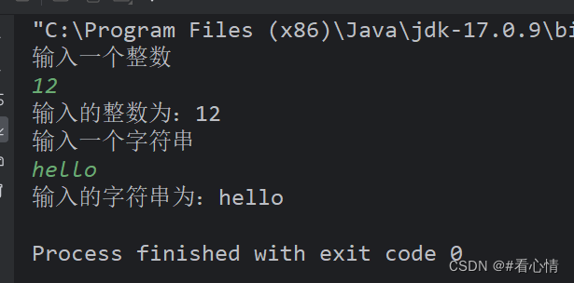

2. 随机数 random
// 创建一个 Random 对象
Random random = new Random();
// 生成一个随机数
int i = random.nextInt();
System.out.println("生成的数为: " + i);
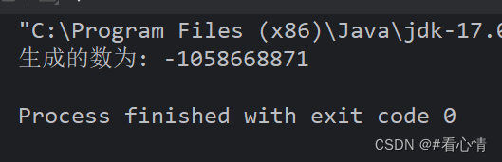
生成指定范围的随机数
// 创建一个 Random 对象
Random random = new Random();
// 生成 25-55之间的随机数，公式：(最大值-最小值+1) + 最小值
int i = random.nextInt(31) + 25;
System.out.println("生成数为：" + i);
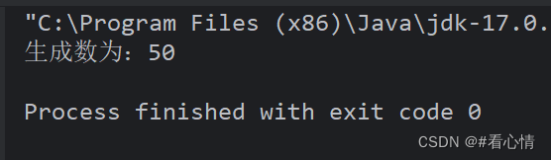

十、循环

1. while 循环
循环 3 要素
- 变量初始化
- 循环的条件
- 变量改变
语法：
变量初始化
while(循环的条件){
循环体(变量改变)
}
示例：
// 打印1-10
int i = 0; // 变量初始化
while (i < 10) { // 循环条件
i++; // 变量改变
System.out.println(i);
}
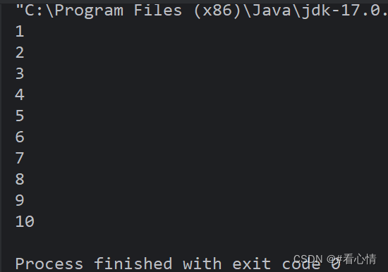

2. do...while 循环
语法：
变量初始化
do{
循环体(变量改变)
}while(循环的条件);
示例：
// 打印1-10
int i = 0; // 变量初始化
do {
i++; // 变量改变
System.out.println("do...while 循环打印：" + i);
}while (i < 10); // 循环条件
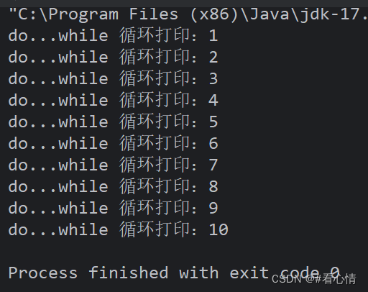

3. for 循环
语法：
for(变量初始化; 循环条件; 变量改变){
循环体
}
示例：
// 打印1-10
for (int i = 1; i <= 10; i++) {
System.out.println("for 循环打印：" + i);
}
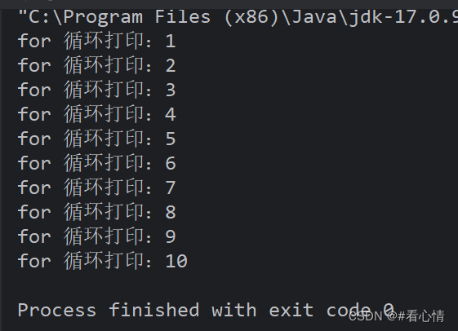

4. 循环使用场景
- 知道具体的循环次数，优先使用 for 循环
- while 是先判断循环条件，在执行循环体
  - do...while 是执行一次的循环体，在判断循环条件
  - o...while 至少会执行一次

5. 循环嵌套
// 打印九九乘法表
for (int i = 1; i <= 9; i++) {
for (int j = 1; j <= i; j++) {
System.out.print(i + "X" + j + "= " + i * j + "\t");
}
System.out.println();
}

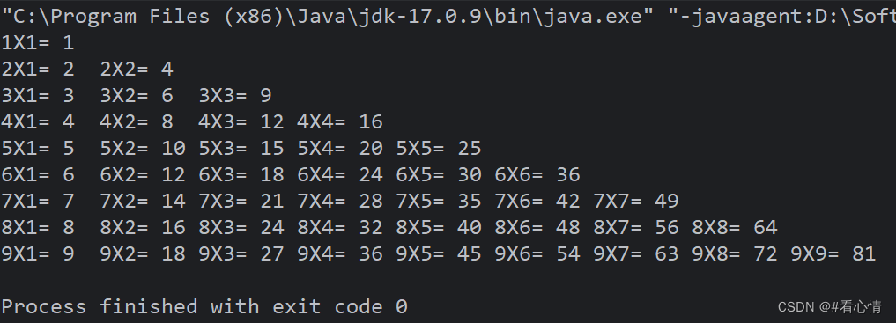

6. 跳出 break
终止当前循环
// 如果输出的数为 4 则终止循环
for (int i = 0; i < 10; i++) {
if(i == 4){
break;
}
System.out.println(i);
}
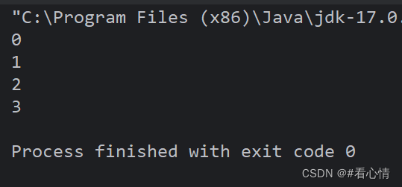

7. 继续 continue
终止当次循环，进入下一次循环
// 跳过 4
for (int i = 0; i < 10; i++) {
if(i == 4){
continue;
}
System.out.println(i);
}
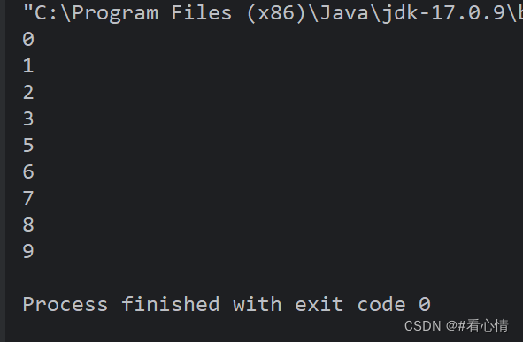

8. 返回 return
终止所有循环，直接返回
// 如果输出的数为4终止所有循环
for (int i = 0; i < 10; i++) {
if(i == 4){
return;
}
System.out.println(i);
}
